- Selecție metodă control motor
Motoarele BLDC și PMSM sunt utilizate pe scară largă în sistemele electrice și electronice moderne. Aceste motoare convertesc energia electrică în energie mecanică, însă modul în care funcționează și tipul de curent pe care îl folosesc sunt diferite. Când vorbim despre motoare fără perii în automobile, robotică, aparate electrocasnice etc., BLDC și PMSM sunt cele mai discutate două tipuri de motoare.
1.1 Ce este un motor BLDC?
BLDC înseamnă Brushless Direct Current Motor (Motor de Curent Continuu fără Perii). După cum sugerează și numele, acesta funcționează cu alimentare de curent continuu (DC) și nu utilizează perii sau comutatoare mecanice. În schimb, motoarele BLDC folosesc un circuit electronic de comutație pentru a controla curentul în înfășurări.
Aceasta este diagrama circuitului unui motor BLDC:
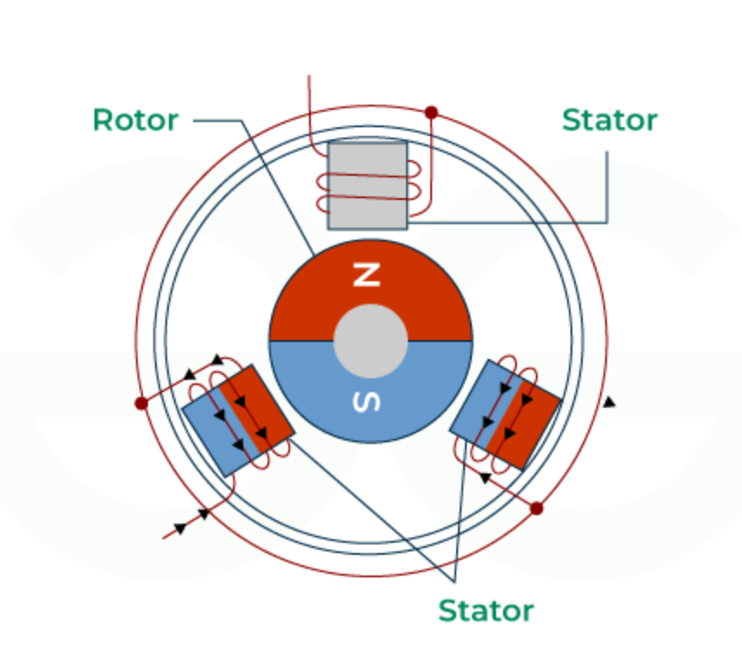
Fig. 1. Motor BLDC

Un motor BLDC este format în principal din:
- Stator: partea staționară cu înfășurări;
- Rotor: Partea rotativă care conține magneți permanenți.
- Controler electronic: Înlocuiește sistemul tradițional cu perii și comutator.
- Sursă de alimentare DC (curent continuu).
Controlerul alimentează înfășurările statorului într-o secvență specifică. Magneții rotorului se aliniază cu câmpul magnetic, provocând rotația.
Funcționarea motorului BLDC:
Când se aplică alimentarea DC, înfășurările statorului sunt energizate. În stator se produce un câmp magnetic. Magneții permanenți din rotor sunt atrași sau respinși de acest câmp. Controlerul comută continuu înfășurările, creând un câmp magnetic rotativ. Rotorul urmărește acest câmp rotativ, producând rotația mecanică. Astfel, motorul convertește energia electrică în energie mecanică în mod eficient, utilizând comutația electronică.

1.2. Ce este un motor PMSM?
PMSM înseamnă Permanent Magnet Synchronous Motor (Motor Sincron cu Magneți Permanenți). Este un motor sincron de curent alternativ (AC) care folosește magneți permanenți în rotor. Spre deosebire de motoarele BLDC, PMSM funcționează cu alimentare AC și se rotește la o viteză sincronă fixă.
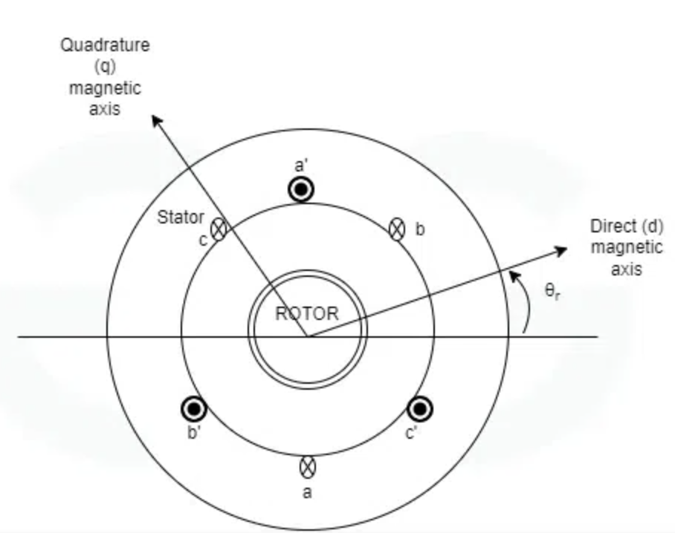
Fig. 2. Motor PMSM
Un motor PMSM este format din:
- Stator: Cu înfășurări de curent alternativ (AC) trifazat.
- Rotor: Magneți permanenți montați pe suprafața sau în interiorul rotorului.
- Sursă de alimentare AC / Invertor.
- Circuit de control.
Statorul creează un câmp magnetic rotativ atunci când se aplică alimentarea AC.
Funcționarea motorului PMSM:
Când este furnizată energie AC, statorul creează un câmp magnetic rotativ (RMF). Magneții permanenți din rotor se aliniază cu acest câmp rotativ. Rotorul se rotește exact la viteza de sincronism. Rotația continuă este menținută pe măsură ce alimentarea AC își schimbă constant direcția. Acest motor nu are pornire automată (self-starting) și necesită, de obicei, un sistem de acționare cu invertor.

1.3. Metode de Control: Trapezoidal, Sinusoidal sau FOC
Pot fi utilizate numeroase metode de comutație pentru motoarele de curent continuu fără perii (BLDC) pentru a satisface cerințele specifice ale sistemului.
Metodele de comutație variază considerabil în funcție de tipul motorului, de aplicație și de soluția necesară pentru sistem. Fiecare metodă de control a motorului poate fi implementată dintr-un microcontroler extern sau integrată direct în driverul motorului. (Driverele de motoare BLDC de la TI (Texas Instruments) oferă un portofoliu larg de control integrat trapezoidal, sinusoidal și FOC (Control cu Orientare după Câmp) în portofoliile de control, drivere de poartă și integrare completă.)
Construcția motorului ar trebui să fie factorul principal în alegerea unei metode de control. Motoarele fără perii sunt bobinate trapezoidal sau sinusoidal, aspect determinat de forma undei forței electromotoare de reacție (Back-EMF sau BEMF). Pentru a maximiza cuplul și eficiența, curentul care acționează motorul ar trebui să se potrivească cu forma undei Back-EMF. De asemenea, tipul aplicației (control de cuplu, viteză sau poziție) ar trebui luat în considerare atunci când se selectează o metodă de control pentru a optimiza parametrii de performanță.
Comutația trapezoidală este cea mai de bază metodă de a roti un motor Brushless-DC trifazat. Aceasta se realizează prin energizarea înfășurărilor într-un model de 6 pași la fiecare 60 de grade electrice, astfel încât o fază furnizează curent motorului (sourcing), o altă fază absoarbe curentul (sinking), iar ultima fază rămâne neconectată (Hi-Z). Acest proces produce o formă de undă a curentului de tip trapezoidal de 120° pentru fiecare fază.
Controlul de tip "Trap" poate fi cu senzori sau fără senzori pentru a determina poziția motorului și a comuta eficient. Este o soluție simplă și cu costuri reduse, capabilă să genereze valori ridicate de cuplu și viteză, având pierderi minime de comutație la nivelul tranzistorilor MOSFET. Totuși, are o rezoluție scăzută și produce riplu de cuplu (oscilații) și zgomot auditiv din cauza alimentării neideale cu curent.

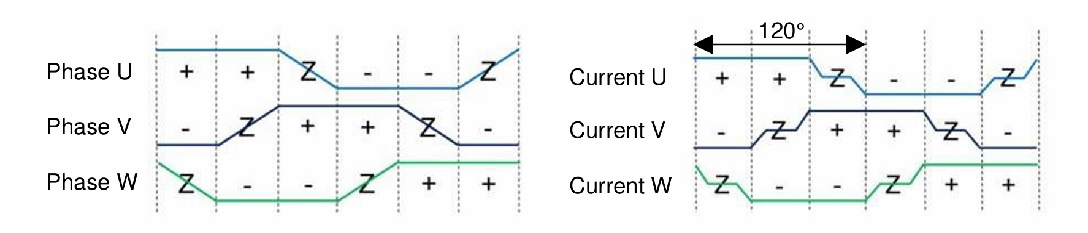
Fig. 3. Controlul Trapezoidal

Comutația sinusoidală este o altă metodă care trimite curent prin toate cele trei faze simultan, iar formele de undă ale curentului din toate cele trei înfășurări variază lin și sinusoidal pe parcursul a 180 de grade electrice. Un flux magnetic sinusoidal de la stator atrage magneții permanenți ai rotorului pentru a-l roti uniform.
Motoarele cu Back-EMF (un motor în care armătura rotativă generează o tensiune care se opune tensiunii de alimentare, acționând ca un regulator natural de viteză) sinusoidal generează un riplu de cuplu foarte scăzut, deoarece curentul motorului este de asemenea sinusoidal, iar cuplul furnizat este constant. Acest lucru înseamnă că motorul este silențios și are o eficiență energetică bună. Totuși, în comutația sinusoidală, pierderile prin comutație sunt mari, deoarece aceasta are loc pe parcursul a 180 de grade electrice, fără nicio fereastră de înaltă impedanță (High-Z).
În controlul cu senzori: Semnalele de comutație (forme de undă PWM cu factor de umplere variabil pentru fiecare fază) sunt generate pe baza poziției rotorului.
În controlul fără senzori: Se folosește o tabelă de corespondență (look-up table). Pe baza estimării Back-EMF, semnalele de comutație acționează tranzistorii MOSFET pentru a genera modulația sinusoidală lină a curenților statorici.
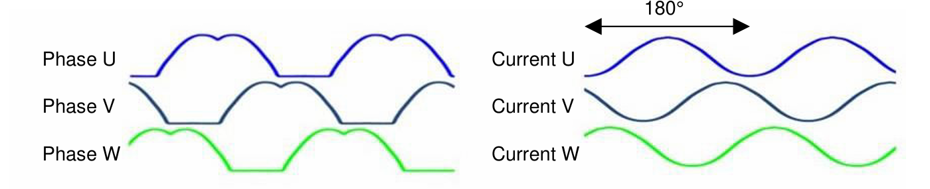
Fig. 4. Controlul Sinusoidal

FOC (Field-Oriented Control – Controlul cu Orientare după Câmp) este o tehnică de comutație eficientă, utilizată pentru a controla cu precizie viteza și cuplul motorului. După cum sugerează și numele, tehnicile FOC orientează câmpul statorului perpendicular pe fluxul rotorului pentru a obține cuplul maxim.
Implementarea FOC poate fi extrem de complicată, deoarece necesită software complex și putere de procesare pentru a gestiona transformări matematice precum Clarke, Park, Clarke inversă și Park inversă. Dacă poziția și viteza sunt estimate fără senzori (din curenții și tensiunile de fază), microcontrolerul trebuie să fie suficient de rapid pentru a estima unghiul și viteza în timp ce motorul se rotește. Acest lucru poate necesita utilizarea procesoarelor digitale de semnal (DSP) în timp real.
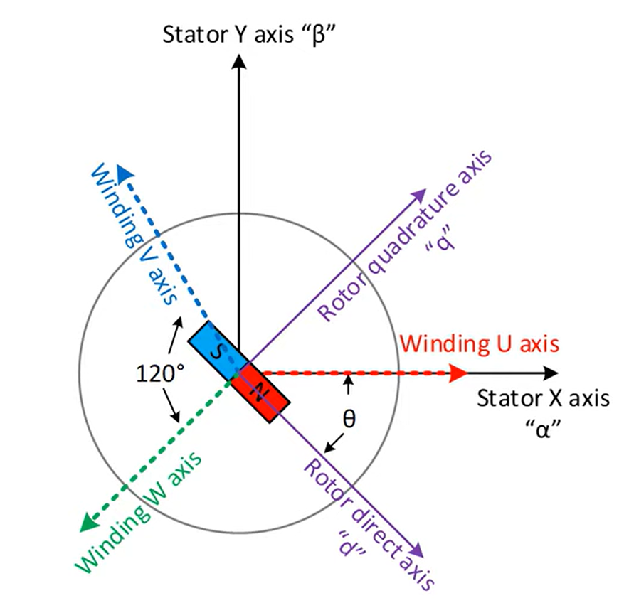
Fig. 5. Diagrama vectorilor FOC

La comutația unui motor Brushless-DC, poziția rotorului trebuie cunoscută în orice moment pentru a roti motorul cu eficiență ridicată și control direcțional.
Soluțiile cu senzori implică utilizarea encoderelor, resolverelor sau a senzorilor Hall pentru a detecta în permanență poziția rotorului față de stator, în vederea unei comutații corecte. O soluție populară este reprezentată de senzorii cu efect Hall, care detectează câmpurile magnetice ale magnetului permanent din rotor și le traduc în semnale de nivel logic. Aceste semnale pot fi utilizate ca intrări directe în driverul motorului sau în MCU pentru a comuta eficient driverul.
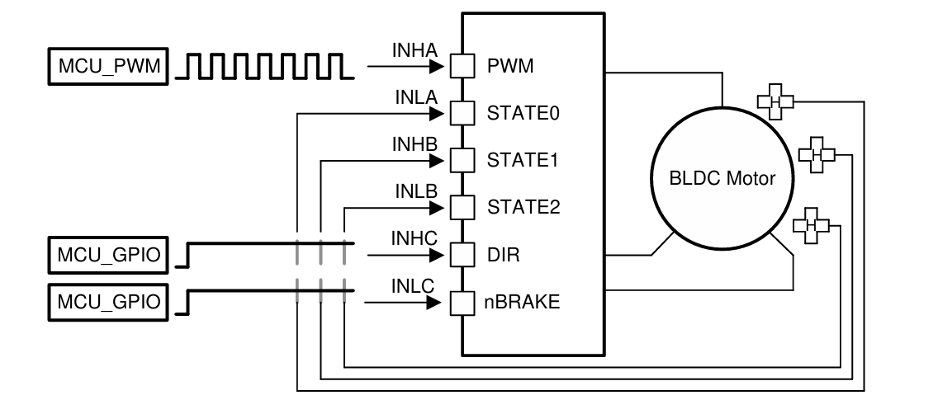
Fig. 6. Determinarea pozitiei motorului cu senzori Hall

Aplicațiile de viteză, cuplu și poziție pot utiliza toate soluții cu senzori.
Soluțiile fără senzori elimină orice componente de detecție din proiectare, ceea ce ajută la reducerea costurilor listei de materiale (BOM). Multe drivere de motoare TI pot detecta poziția motorului BLDC fără utilizarea senzorilor Hall, fie prin măsurarea tensiunilor Back-EMF generate pe înfășurările neconectate ale motorului (Figura 7), fie prin estimarea internă a tensiunii Back-EMF (Es) generate (Figura 8), utilizând rezistența înfășurării (R), inductanța (L), curentul de fază (Is) și tensiunea motorului (Vs).
Controlul fără senzori este utilizat de obicei pentru aplicații de viteză, deoarece motorul generează suficientă tensiune Back-EMF atunci când se rotește la o viteză constantă. Controlul poziției nu poate fi realizat fără senzori, iar controlul cuplului este dificil de implementat în mod "sensorless".
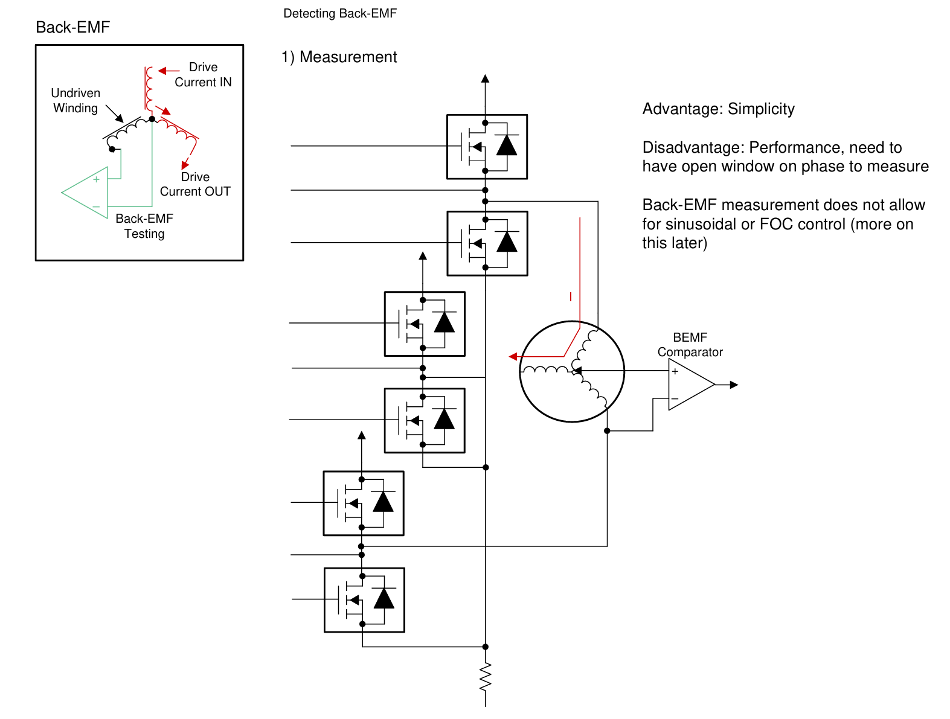
Fig. 7. Estimarea Back-EMF folosind un comparator BEMF.
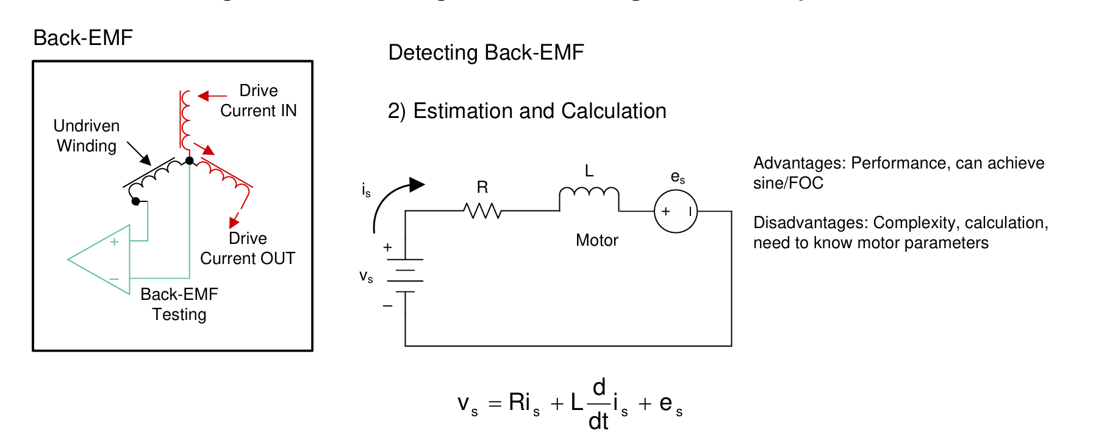
Fig. 8. Calcularea Back-EMF folosind parametrii cunoscuți ai motorului și o ecuație diferențială de ordinul întâi.

Intrebari:
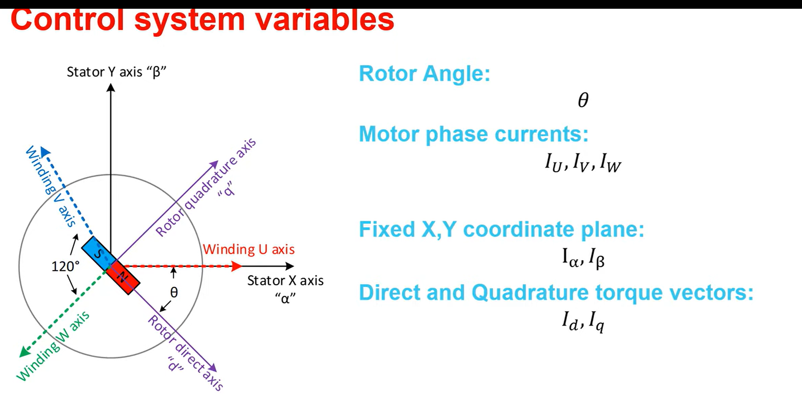
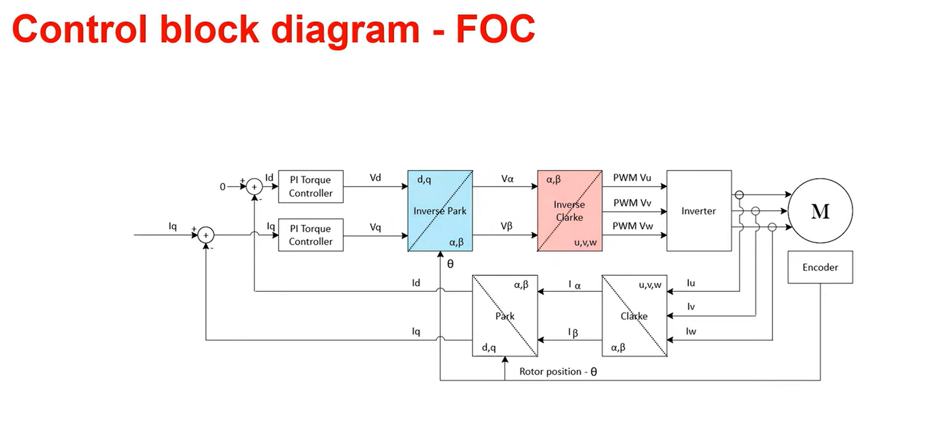
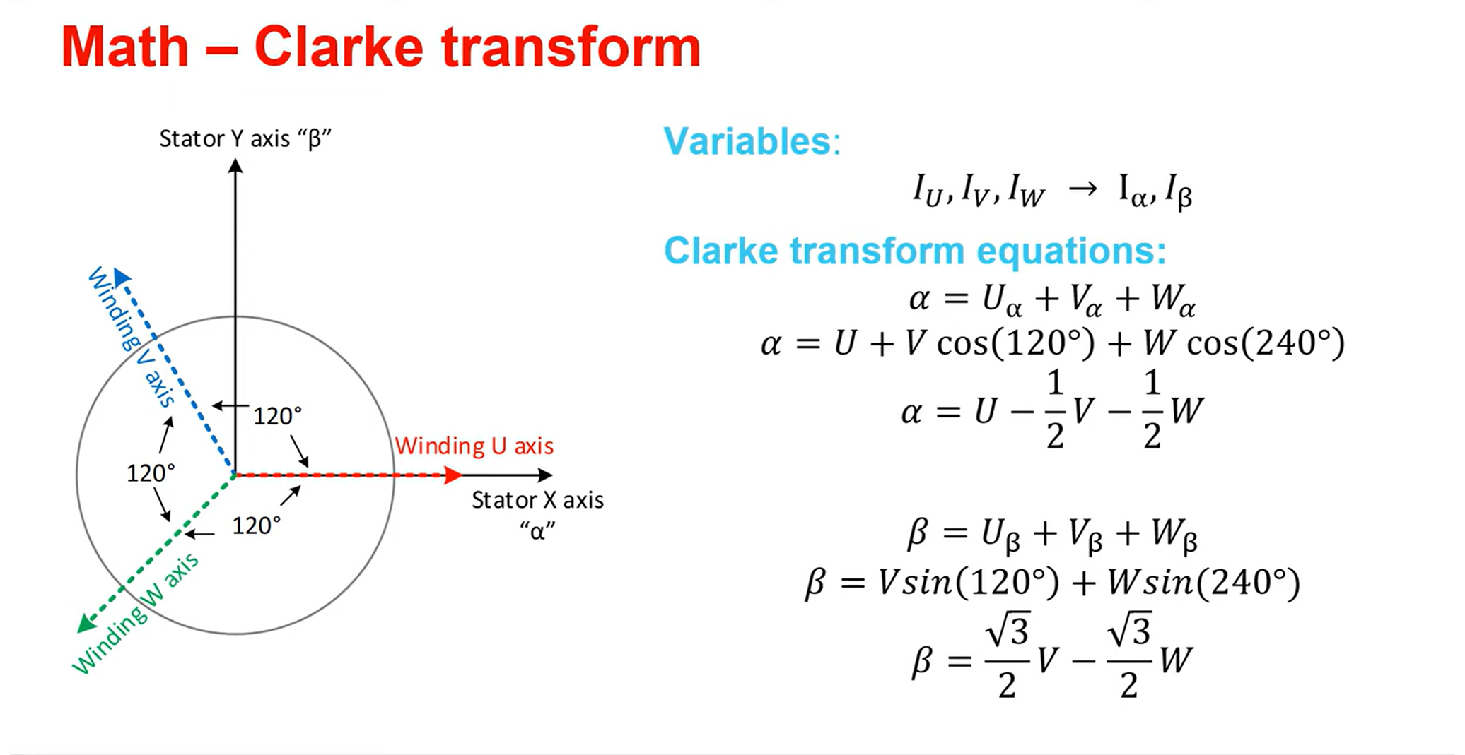
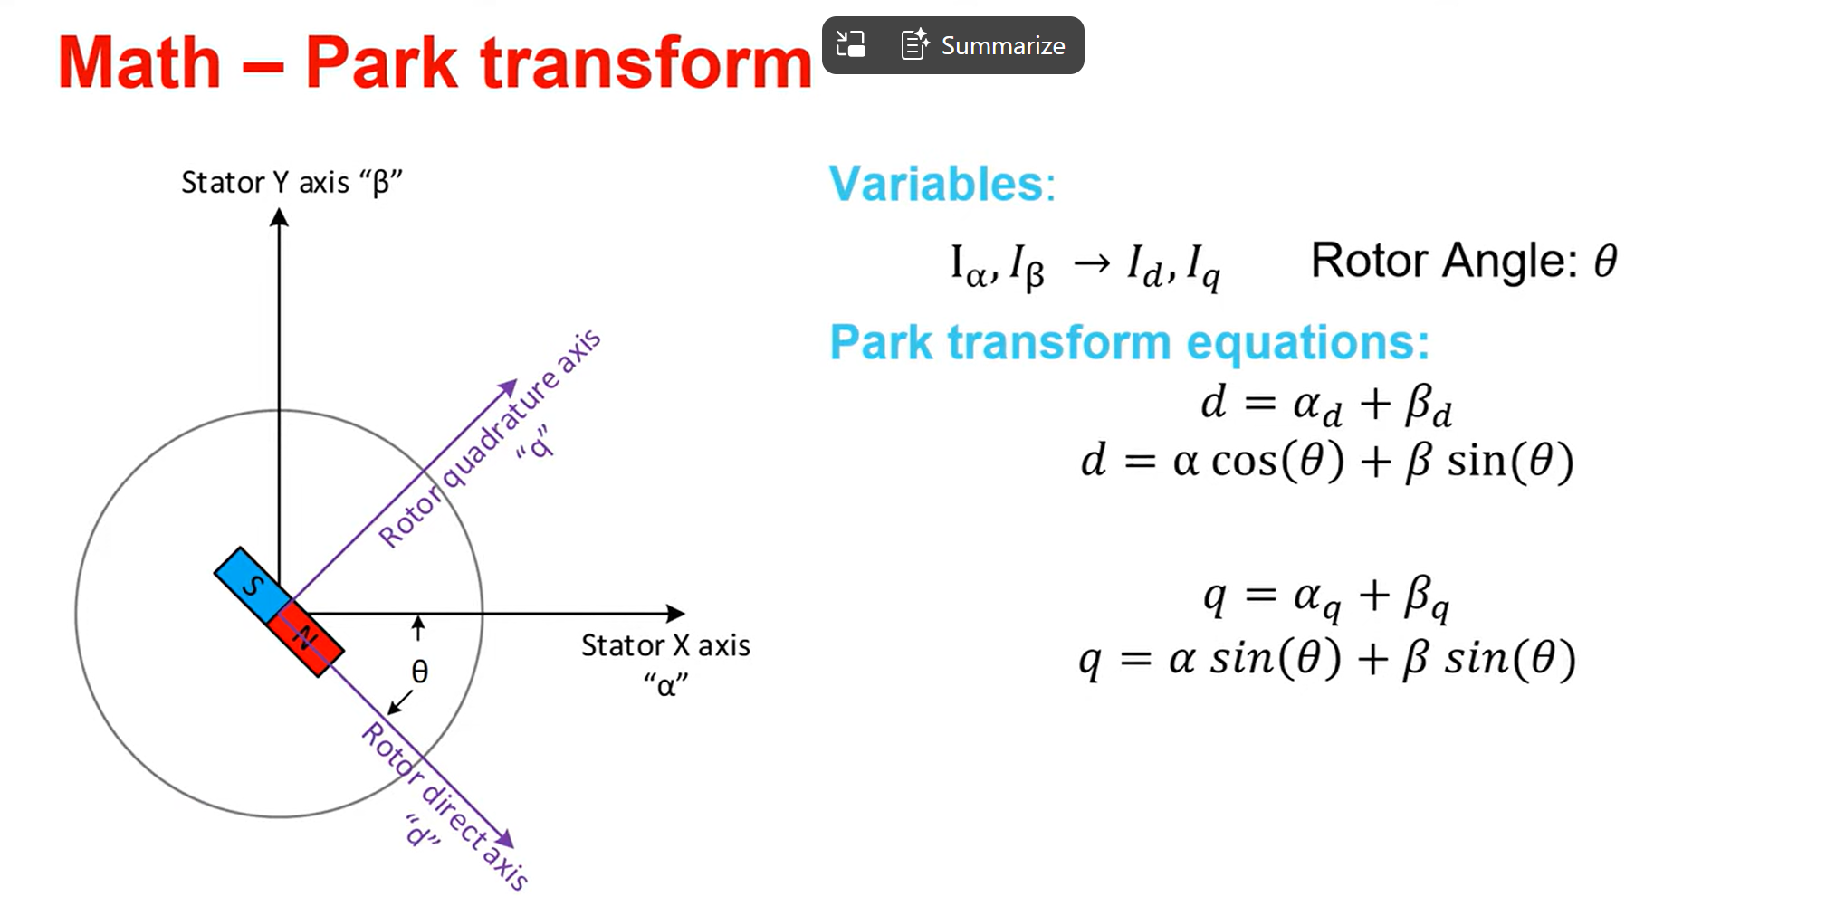
Asta e pentru cazul in care folosesti microcontroller si masori curentii Iu, Iv,Iw cu current sensing?

